**2 класс**

**Тема:** «Осенний узор»

**Компетентность разрешения проблем** – Аспект использования ресурсов

**Стимул:** Мы с вами стали знаменитыми художниками и нам поступил заказ на выполнение картины в технике аппликация на тему «Осенний узор»

**Задачная формулировка:**

**I.** Вам нужно выполнить из цветной бумаги аппликацию «Осенний узор» по предложенному порядку действий и шаблонам которые используются в этом узоре.



(Учитель заранее готовит шаблоны и последовательность выполнения этого ресунка)

**II.** Вам нужно выбрать из предложенных вам вариантов выполнитьиз цветной бумаги аппликацию «Осенний узор» по порядку действий и шаблонам которые используются в этом узоре.

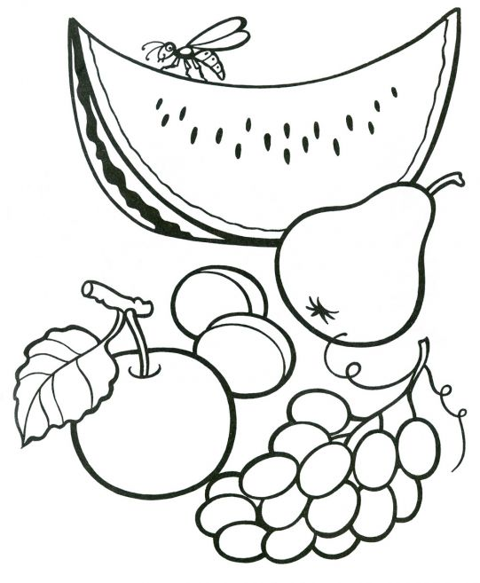 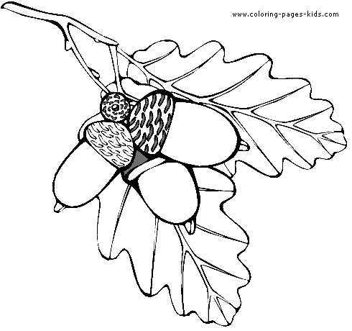 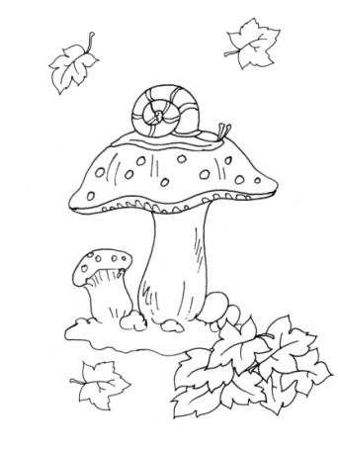 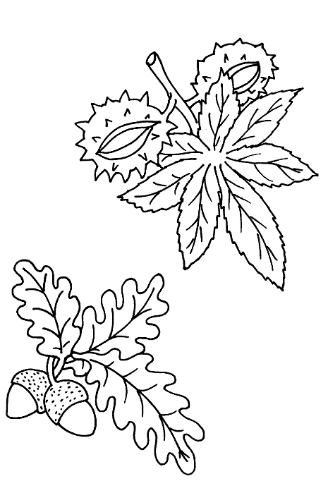

**III.** Вам нужно придумать свой эскиз «Осеннего узора» и подумать какие еще техники для его исполнения вы можете предложить.